青岛科技大学第十六届研究生支教团 工作纪实

(2014.09.01 - 2015.01.01)
飞雪送春归，笑迎元旦到；元旦来临之际，我代表青岛科技大学中国青年志愿者扶贫接力计划第十六届研究生支教团志愿者向母校、母校师生表示衷心的感谢，期待更多的科大学子加入到志愿服务西部计划的行列中来。
2014年8月1日，我报名参加了西部计划--青岛科技大学第十六届研究生支教团并赴宁夏参加支教工作，本学期的志愿服务工作顺利结束，并取得了可喜的成绩，得到当地领导、老师的高度认可。我们坚信千里之行始于足下，万丈高台起于累土，我们一步一个脚印的完成了教育教学、开班周末辅导班、丰富校园文化、传播正能量、联系社会关注贫困学生、家庭走访调查、交流支教经验等各项工作。截至目前，我们共有20余篇支教新闻、支教感悟得到中国青年网、齐鲁网、宁夏共青团网、宁夏自治区教育厅、山东省教育厅、宁夏志愿者网等相关网站的报道，中青网还专门为我们开设了青岛科技大学研究生支教专栏为我们的支教工作提供便利，现将本学期志愿服务工作总结如下。
一、研究生支教团大事记
1、自治区团委党组成员汤瑞一行调研青岛科大志愿者工作
2、青岛科大研究生支教团开展系列活动，践行核心价值观
3、青岛科大研究生支教团做客回民学生家中，送知识和关爱
4、学生眼中的青岛科大研究生支教团老师
5、青岛科大与月牙湖回中为沙海基金揭牌
6、青岛科技大学张淑华副校长一行莅临彭阳县城阳中学看望支教志愿者
6、青岛科大研究生支教团在月牙湖发放沙海包裹传递爱心
7、宁夏志愿者网报道青岛科大优秀志愿者
8、青岛科大研究生支教团在月牙湖发放沙海包裹传递爱心
9、青岛科大研究生支教团探索支教路：尝试新教法，收获新成绩
8、青岛科大研究生支教团带队参加纪念“一二·九”学生运动歌咏比赛
11、青岛科大研究生支教团在月牙湖回中开办周末辅导班
12、青岛科大研究生支教团开展“‘冬至’温情至”活动
二、研究生支教团掠影
三、研究生支教团心得体会
一、研究生支教团大事记
1、自治区团委党组成员汤瑞一行调研青岛科大志愿者工作
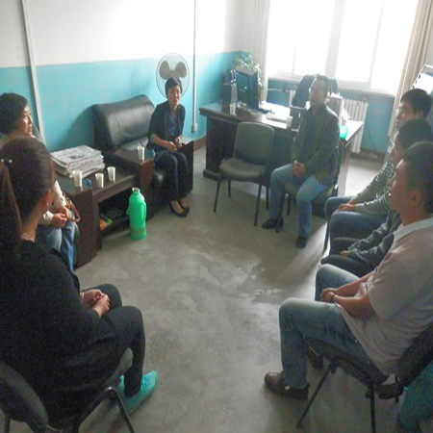宁夏共青团网9月16日电9月15日下午，自治区团委党组成员汤瑞一行赴兴庆区月牙湖回民中学亲切看望研究生支教团4名西部计划志愿者，就研究生支教工作、生活等情况进行调研，并召开专题座谈会。
座谈会上，兴庆区月牙湖回民中学校长吴忠汇报了该校研究生支教团的招募、培训以及工作情况，对支教团同学的表现给予高度评价。研究生支教团成员从服务教学管理、校园文化建设等方面汇报了支教团近期的工作情况，分享了对支教工作的思考和感悟。
汤瑞充分肯定了支教团为当地教育发展和青少年成长所做的工作，并勉励支教团成员：一是准确把握工作定位，把握好支教团作为学习兴趣与文化知识的传播者、青少年成长的志愿工作者、教学合一的实践者，以及合作交流的推动者这“四重身份”；二是做到“四个结合”讲求工作实效，将志愿服务输出与服务地需求相结合，将学生受益与志愿者个人素质提升相结合，将志愿服务工作与弘扬志愿服务文化相结合，将支教团建设与促进校地交流相结合；三是做好工作规划，实现青少年、志愿者个人、学校和社会的“四方共赢”。汤瑞勉励支教团成员要秉承“奉献、友爱、互助、进步”的志愿服务精神，继续发扬扎根基层、主动锻炼的作风和勇于担当、乐于奉献的精神，用实际行动履行青春使命。
2、 青岛科大研究生支教团开展系列活动践行核心价值观
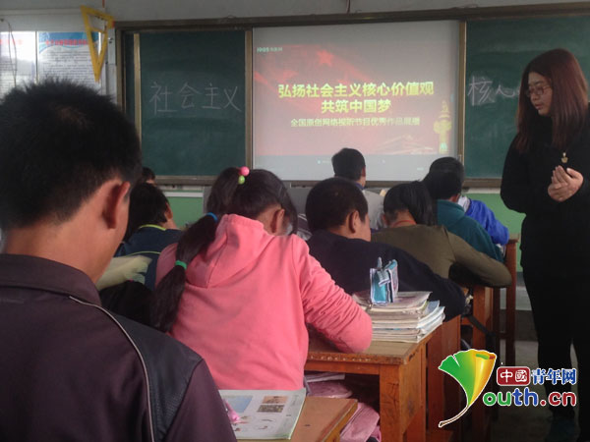中国青年网北京10月17日电（记者李彦龙 通讯员惠保鑫 辛欣）近日，为培养服务地学生们的爱国主义情怀，让同学们更好的理解社会主义核心价值观的主要内容，青岛科技大学研究生支教团银川分队在银川市兴庆区月牙湖回民中学开展了以“我的社会主义核心价值观”为主题的爱国主义电影展播、社会主义价值观黑板报、手抄报比赛等爱国主义系列教育活动，得到服务地学校老师、学生的大力支持，取得良好效果，并得到学校领导的积极肯定。
支教团的老师们组织学生观看了《弘扬社会主义核心价值观共筑中国》、《解读社会主义核心价值观》爱国主义教育短片。同学们被文明、和谐、爱国、敬业、诚信、友善的各行各业中国人所感动，也为祖国的日益强大感到自豪。观影结束后，支教老师组织学生们畅谈观后感。“影片中各行各业的劳动人民和服务人员非常的敬业、友善，他们是我学习的榜样！我一定要好好学习，热爱祖国，长大后做一个像他们一样的中国人”月牙湖回民中学七年级（1）班学生马林兴致勃勃地说。
活动期间，支教团的老师们还精心组织了主题黑板报比赛、手抄报比赛，利用主题班会课、活动课向学生们讲述社会主义制度的来历、意义以及好处等，并向同学们详细的讲述了树立社会主义核心价值观对自身学习和生活的重要性。使每一位同学牢牢掌握了“富强 民主 文明 和谐 自由 平等 公正 法制 爱国 敬业 诚信 友善”的核心价值观，这些活动在丰富学生们的课余生活的同时，也更培养了他们的爱国情怀。
3、青岛科大研究生支教团做客回民学生家中送知识和关爱
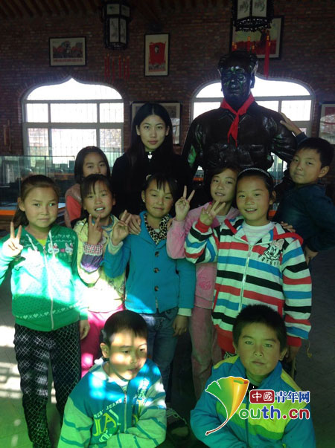中国青年网北京10月28日电（记者李彦龙 通讯员惠保鑫 郭佩佩）10月26日，青岛科技大学研究生支教团银川分队成员郭佩佩老师利用周末休息时间受四年级学生邀请来到距离市区两个多小时车程的月牙湖乡路西村学生家中进行家访并为孩子们进行功课辅导，在了解回民学生家庭状况的同时为家庭贫困的孩子送去知识和关爱。
由于条件有限，辅导课只能安排在学生家中进行，早上9点钟，当郭老师来到学生家中时，路西村的十多个孩子早已在事先商定好的家庭教室里等候，孩子们有说有笑，显得非常 兴奋；从孩子们口中了解到，路西村村民知识水平普遍较低，也很少有老师来为他们辅导功课，郭老师是第一位来路西村且不计报酬为他们辅导功课的老师，所以孩子们显得异常兴奋和期待。
郭老师一改平时和蔼可亲的态度，在学生家中对他们要求异常严厉，要求同学们说：“我们学习就要有个学习的样子，上课认真听，下课专心玩。”可能是出于对郭老师的尊重，也可能是格外珍惜这来之不易的学习机会，孩子们格外听话，要比在学校认真的多。大约三个小时后，功课辅导结束，郭老师告诫孩子们说：“要为自己激情的事情永远激情下去，希望同学们持之以恒，坚持参加辅导。”鉴于孩子们的良好表现，郭老师又在学生家长的协调下带孩子们来到黄沙古渡风景区进行了一堂社会实践课，孩子们玩得非常开心，郭老师高兴地笑了；在午饭前，郭老师将孩子们安全送回家中，又匆匆赶回学校，一盒泡面就是她的午饭。
4、学生眼中的青岛科大研究生支教团老师
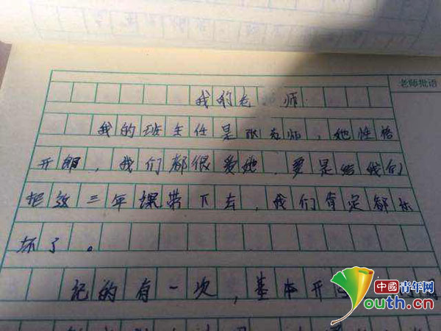中国青年网北京11月10日电（记者李彦龙 通讯员惠保鑫）近日，在学生的作文中，出现了这样几段文字，让研支团志愿者为之感动。“我的班主任是张老师，她性格开朗，我们都很爱她，要是给我们把这三年课带下去，我们肯定都乐坏了。”文中的张老师就是青岛科技大学研究生支教团赴宁夏固原市彭阳县城阳乡初级中学支教的张晓帆老师。
张老师是城阳乡初级中学七（2）班的语文老师并兼任班主任，作为一名支教老师，虽然没有太多的教学经验，但凭着自己严谨的教学态度，本着对学生负责、对志愿者这个光荣称号负责的原则，她主动向经验丰富的老师请教，对学生严格要求，同样赢得了学校领导、老师的高度认可，得到学生的尊重。张老师接手七年级语文后，语文平均成绩一直名列全年级第一名；下学期开始，另外一个班的语文也将交到她的手上。作为班主任，她们班的纪律也是非常的不错。
“我多希望时间停在这一刻，希望时间不再流逝”、“老师，您会忘记我们快乐的回忆吗”，这些淳朴、直接的话语都出自学生的作文，流露出孩子们对张老师的渴望与需要。张老师看到两个多月努力的成绩后激动地说：“被需要也是一种幸福，以前都是我需要别人，现在终于体会到被需要的感觉，要比需要别人更幸福。”
5、青岛科大与月牙湖回中为沙海基金揭牌
中国青年网北京11月18日电（记者李彦龙 通讯员惠保鑫）11月12日，青岛科技大学党委常委、副校长张淑华、学生处处长郑德前、团委书记王锋业一行赴宁夏银川月牙湖回民中学看望青岛科技大学第十六届研究生支教团志愿者，并与他们一起座谈。团宁夏区委副书记丁聃，兴庆区委常委、统战部部长王涛，团兴庆区委书记王燕菊等陪同参加座谈会。座谈会上，校地双方共同签订长期合作协议并为“沙海基金”揭牌。
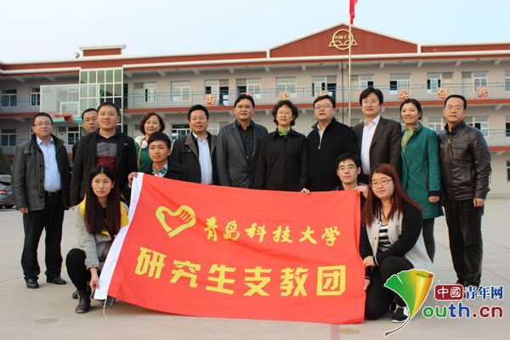座谈会上，月牙湖回民中学的四位研究生支教老师依次做工作汇报，汇报了支教月牙湖回民中学以来的思想情况、工作情况、授课情况及自己深深的支教感触。吴忠校长对学校的现况以及四位研究生支教团成员的生活、工作情况作出汇报，肯定了他们吃苦耐劳、兢兢业业的工作态度，认真负责的教学态度并对他们为学校所作出的贡献表示感谢。
随后，青岛科技大学团委书记王锋业与吴忠校长签订了长期合作协议，为相隔千里的两校长期、深入合作与交流奠定了良好的基础。接着在热烈的掌声中张校长与丁书记共同为青岛科技大学资助“沙海基金”项目揭牌。随后张校长对丁书记等领导的陪同表示感谢，对月牙湖回民中学对支教团成员的帮助与肯定表示感谢，对支教团成员的工作表示肯定并提出了更高的要求。
最后团宁夏区委副书记丁聃对张校长不远千里来宁看望支教团成员表示欢迎，要求团兴庆区委与月牙湖回民中学为支教团成员提供更好的条件，解决生活上的难题，协助顺利完成支教生涯，并希望千里之外的青岛科技大学能够就志愿者服务、科技、工业等更多的方面与宁夏达成更深入、更全面的交流合作。会上，张淑华校长与郑德前处长、王锋业书记分别向月牙湖回中老师代表、学生代表赠送了具有青岛科技大学特色的优盘和书包。
会后，张校长、丁书记等领导一行在吴忠校长的带领下分别参观了四位研究生支教团成员的办公室、宿舍，在与支教团成员亲切交谈之后，张校长一行挥泪告别，匆匆奔赴固原看望青岛科技大学研究生支教团固原分队。
6、青岛科技大学张淑华副校长一行莅临彭阳县城阳中学看望支教志愿者
宁夏自治区教育厅11月21日电2014年11月18日，下午三时许，青岛科技大学副校长张淑华赴彭阳县城阳中学看望青岛科技大学第16届研究生支教团志愿者。团宁夏区委副书记丁聃、青岛科技大学学生处处长郑德前、团委书记王锋业等陪同参加看望活动。
张淑华副校长一行人到达城阳乡初级中学，受到了学校领导和支教团成员的热烈欢迎。短暂休息过后，学校在阶梯教室召开青岛科技大学与城阳乡中学合作签约仪式以及“沙海基金”。
彭阳县县委常委张翔宇同志，彭阳县团委书记陈雪霞同志，城阳乡乡长李凡同志参加了仪式，会议由彭阳县团委书记陈雪霞同志主持。
与会领导首先听取了青岛科技大学第十六届研究生支教团成员张晓帆老师的汇报。她介绍了城阳乡初级中学支教点的工作情况和支教感悟，讲述了支教团队员和学生之前的小故事，表达了所有支教队员对支教工作的热爱，并表示一定会把支教服务当成一种事业，为母校争光。城阳乡初级中学党总支书记路峰同志介绍了城阳乡初级中学的基本情况和青岛科技大学第十六届研究生支教团两个月来的工作情况。路书记充分肯定了支教队员的工作，并感谢支教队员为城阳乡初级中学教学工作作出的贡献。随后青岛科技大学团委书记、西部计划项目办主任王峰业书记与路峰书记签订青岛科技大学与城阳乡初级中学合作协议。张淑华副校长与路峰书记共同为“沙海基金”揭牌。并将首期一万元基金交给学校。与会领导为教师代表和学生代表颁发了爱心礼包。学生代表在活动中做了演讲，语言质朴感人，讲述了班里同学和支教老师孙晓旭的故事。表达了所有同学对支教老师的感情和感谢。让在场所有的人都为之动容。
最后张淑华副校长做了重要讲话。张校长首先肯定了支教队员的工作，并对支教团成员提出了几点要求。一要认真学习，做到向学校经验丰富的老师学习，向当地人民群众和实践学习，向其他兄弟高校志愿者学习。二要坚定意志，希望同学们发扬“团结自强、艰苦奋斗、敢为人先、开拓创新”的科大精神，践行“吃苦耐劳、坚忍不拔，朴实无华、甘于奉献，同心协力、勇承重载”的橡胶品格，把支教的热情转化为“上好每一堂课，培养好每一名学生”的责任感和使命感。三要树好形象，要树立当代大学生的良好形象，树立青年志愿者的良好形象，当好两地、三校沟通交流的形象大使，把青岛的创新意识、改革开放意识带到宁夏，把宁夏人民热情淳朴、民族团结的精神传回学校。
活动结束后，张淑华副校长一行人在县领导和支教队员陪同下参观了宿舍、办公室、学校功能室等。全面了解了支教队员的工作和生活情况。并进入支教老师担任班主任的班级，与学生进行了亲切交流。临行前，学校领导与支教队员在教学楼前合影。
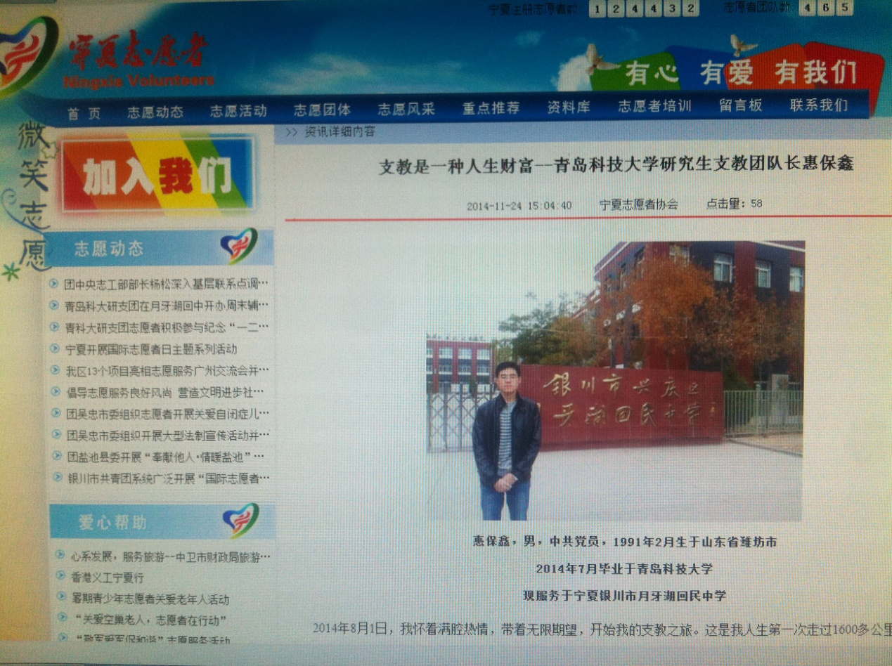7、宁夏志愿者网报道青岛科大优秀志愿者
宁夏志愿者网11月24日电11月24日，宁夏志愿者网在优秀志愿者一栏对青岛科大优秀志愿者惠保鑫进行了报到，并分享了其在支教工作中的一些感悟。
8、青岛科大研究生支教团在月牙湖发放沙海包裹传递爱心
中国青年网北京11月25日电（记者李彦龙 通讯员惠保鑫、辛欣）近日，青岛科技大学研究生支教团志愿者将20套“沙海”学习用品包裹在月牙湖回民中学成功发放，每套包裹含260元饭卡、书包、文具盒、画笔、钢笔、铅笔、橡皮、跳绳、新华字典等爱心学习用品。
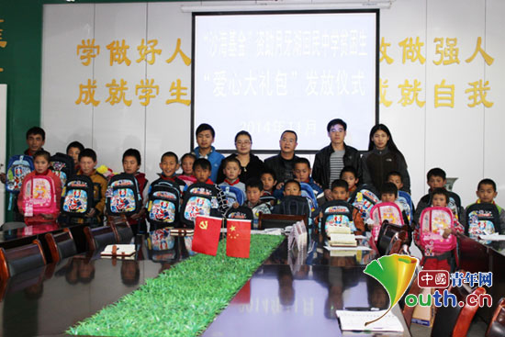 “沙海”爱心包裹发放活动，旨在帮助月牙湖孤儿、品学兼优学生、残疾儿童能顺利完成学业，鼓励他们勤奋学习。由于月牙湖回民中学所在的月牙湖乡地理位置偏僻，土地碱性大且严重缺水造成荒漠化，不适合种植作物，再加上家庭人口多，导致许多在回中上学的孩子还未解决最基本的温饱问题。在志愿者看来，解决孩子们的吃饭和学习问题是当务之急，因此，在寒冬到来之际，用心为孩子们准备了这份礼物。四年级李志强同学说，“非常感谢志愿者哥哥、姐姐给送来这么漂亮的学习用具，以后要更加好好学习，以后像志愿者哥哥姐姐一样去帮助他人。”
志愿者惠保鑫对“小沙海”们说，“希望你们好好学习、天天向上，如果能取得更好的成绩，我们还将为大家带来漂亮的棉衣；同时，更希望同学们在以后要常怀感恩之心，长举感恩之行，做爱心的传递着，做奉献的接棒人。”
9、青岛科大研究生支教团探索支教路：尝试新教法，收获新成绩
中国青年网12月1日电2014年对于青岛科技大学大学第十六届研究生支教团成员来说是不平凡的一年——第一次备课、第一次走向讲台、第一次布置作业、第一次……正是由于无数次的“第一次”，才构成了支教团成员在城阳乡初级中学的教育教学工作。2014年9月，第十六届研究生支教团中的四名队员抵达服务地宁夏回族自治区彭阳县城阳乡。开始了教育教学工作。其中孙晓旭同学担任八年级（1）班班主任并担任数学学科教学任务。张晓帆同学担任七年级（2）班班主任并担任语文学科教学工作。吴秋燕、胡顺晓同学分别担任八年级和七年级的英语学科教学工作。
由于本科不是师范专业的学生，对教学工作不熟悉，支教队员初上讲台时，也担心自己的教学方法不适合学生、也苦恼过到底怎样快速提高学生的学习成绩。为此，支教团成员互相间加强交流，虚心向经验丰富的教师学习，通过积极参加听课，评课、教研组活动等教学活动尽快提高自己的教学能力。通过不懈的努力，支教队员们都逐渐适应了教学工作。
备好每一次课，才能上好每一节课。本着这个理念，支教团成员在课下认真搜集资料，根据学生的实际情况设计教学过程。城阳乡中学的学生由于生源流失严重，在校的学生普遍基础较差。根据这个特点，支教团在课堂上坚持“不抛弃、不放弃”的理念，抓住“尖子生”不放松、鼓励“中坚力量”往前赶，关注“后进学生”的基础问题。在课上采用小组讨论等教学方式，提高学生的学习兴趣。
同时，支教团成员通过课堂测验、课后测评等多种形式的教学方法引导学生正确对待学习。并利用课余时间开展课外辅导，帮助学生补习基础知识，受到了学生的喜爱。通过教研组听课，学校老师对支教团成员的教学水平予以充分的认可。
同时，支教团成员充分利用自己的专业优势，在物理、地理等自己非任教的学科中，积极为学生开展课外辅导。慢慢的，来问题的学生多了，主动和我们交流的学生多了。
一分耕耘一分收获，在刚刚结束的期中考试中，支教团学生所任教的班级成绩突出。孙晓旭老师任教的八年级（1）班，数学成绩位列年级组第二名，班级学习成绩不突出的同学，数学成绩也有最初的十几分提高到现在的四十多分。张晓帆老师任教的七年级（2）班，语文成绩位列年级组第一名。在城阳乡初级中学期中考试总结表彰大会上，青科大支教团受到了学校领导的表扬和好评。
当然，成绩的取得离不开学校领导的支持和帮助。学校领导在日常生活中，一直关注支教团成员在生活和工作中遇到的问题。并给予了我们充分的信任，能够让我们在课堂上尝试新的教学方法。
再多的成绩都是过去，在接下来的支教生活中，我们一定会更加用心的对待学生，争取取得更加优异的成绩。
10、青岛科大研究生支教团带队参加纪念“一二·九”学生运动歌咏比赛
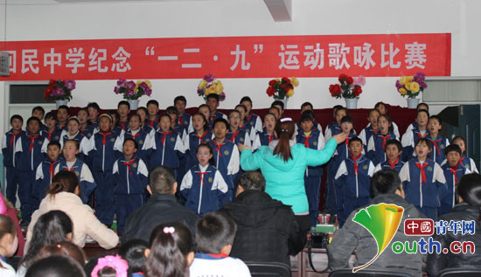中国青年网北京12月11日电（记者李彦龙 通讯员辛欣 惠保鑫）近日，为了纪念“12·9”学生爱国运动79周年，缅怀革命先烈，引导学生进一步了牢记历史、铭记历史，增强学生的爱国热情、振兴中华的责任感和班级的团队精神，弘扬健康向上的校园文化，青岛科技大学第十六届研究生支教团4名支教老师积极参与了由月牙湖回民中学开展纪念“12·9”学生爱国运动的“与祖国同行，传唱经典，激情飞扬”歌咏比赛，并在比赛中取得佳绩。
该活动作为践行社会主义核心价值观系列活动之一，以各班学生为对象，旨在讴歌祖国和中国共产党，赞美家乡，青岛科技大学研究生支教团成员也积极参与，他们有的做评委，有的做指挥，有的做后勤保障。经过两个周的刻苦训练，支教团成员辛欣做指挥的七（1）班获得了全校第二的好成绩。全校师生都群情激昂，现场气氛热烈，展现出了全校师生的爱国情怀和健康活泼、积极向上的思想情趣。
青岛科技大学研究生支教团会继续以“三化”标准打造精品校园文化，既日常工作标准化、标准工作程序化、程序工作品牌化。不断推陈出新，完善校园文化建设，积极参与学校的系列活动，创新优势活动平台，为学生丰富文娱活动，全面提升中学生素质。营造一个充满青春励志、朝气蓬勃、奋发向上的学生活动氛围，为实现伟大中国梦贡献自己的一份力量。
11、青岛科大研究生支教团在月牙湖回中开办周末辅导班
中国青年网北京12月19日电（记者李彦龙 通讯员惠保鑫 王勇）近日，由青岛科技大学研究生支教团在服务地月牙湖回民中学开办的周末辅导班收到良好成效，得到校领导的肯定与支持，参加辅导同学也由最初的几人增至现在的三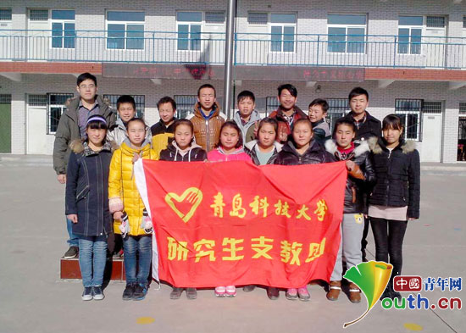十多人。辅导课完全由学生自愿参加，并以中游同学为关注重点，希望能以此帮助更多的农村孩子顺利考入高中，也使月牙湖回中的升学率更上一个台阶。
月牙湖回中坐落于宁夏银川市兴庆区月牙湖乡，所处地理位置偏僻、山路崎岖，去城里来回要三个多小时，当地学生父母都是地地道道的农民，家庭人口多收入少，根本没条件到城里参加补习班。
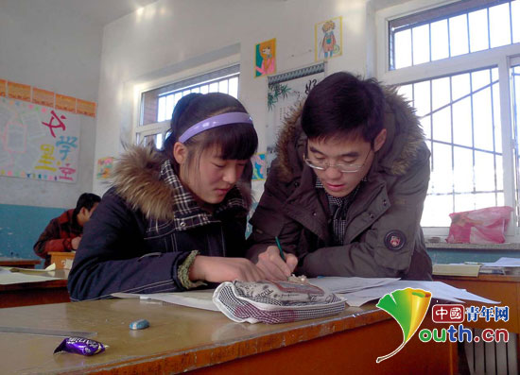月牙湖回中是银川市中考升学率较高的乡村学校之一，也仅有42.6%，每年都有一多半的学生无学可上；在当地有这样一种说法，考不上学的男生外出打工，女生回家嫁人生子，他们可都是刚刚十四五岁的孩子啊！校长常说：“帮助农民的孩子，成就其一家人的梦想”，我们感触非常深。
期中考试后，在九年级部分同学的要求下，青科大研支团志愿者主动向校领导申请，利用晚上第三节晚自习和周末时间对学生进行3-4小时的功课辅导。截至目前，辅导时间一月有余，已收到良好的效果，得到师生们的一致好评。
“千里之行始于足下，万丈高台起于累土，再苦也要快乐，再累也会坚持，我们一定会一步一个脚印、脚踏实地的把一年不长的志愿服务工作做好、做精”，志愿者们努力将周末辅导班越办愈好。
12、青岛科大研究生支教团开展“‘冬至’温情至”活动
中国青年网北京12月24日电（记者李彦龙 通讯员惠保鑫 郭佩佩）12月22日，冬至节来临之际，青岛科技大学第十六届研究生支教团银川分队联合青岛威斯汀酒店、胶州七田阳光全脑教育爱心机构发起“七田阳光送温暖·情满山区万万家”项目募捐活动，为月牙湖回中学生送去300包钙奶饼干和60套冬季御寒衣物，帮助当地贫困家庭学生解决冬季御寒的实际困难。
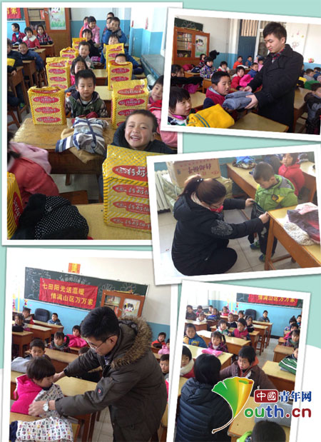冬至是我国农历中一个非常重要的节气，也是一个传统节日，我国民间有“冷在三九，热在三伏”的说法，冬至过后，各地气候都进入一个最寒冷的阶段，也就是人们常说的“进九”。为了让当地娃娃在最寒冷的时候度过一个温暖的冬天，青科大研支团志愿者联合社会爱心人士进行募捐活动，捐衣捐物。
捐赠现场，志愿者亲自为每一位娃娃试穿衣服、发放饼干，并表示：“看到可爱孩子们没有了往日的孤独，脸上露出灿烂的笑容，这就是我们志愿者的幸福。”

三、研究生支教团掠影
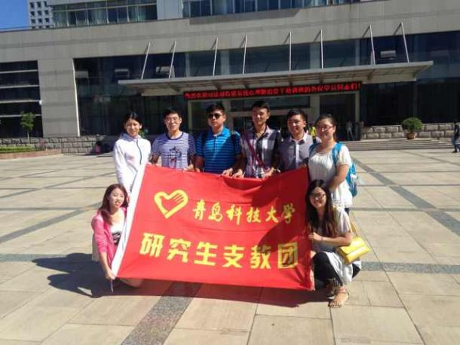8月1日，研究生支教团成员在参加宁夏项目办组织培训时合影  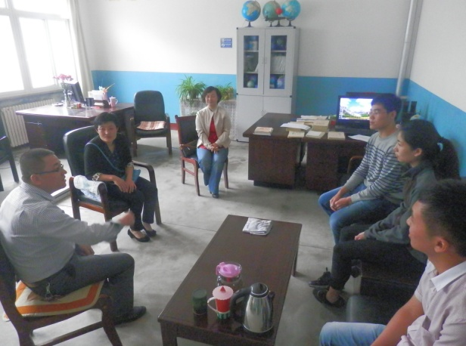9月11日，自治区团委副书记汤瑞调研支教团工作 |  |  |  | 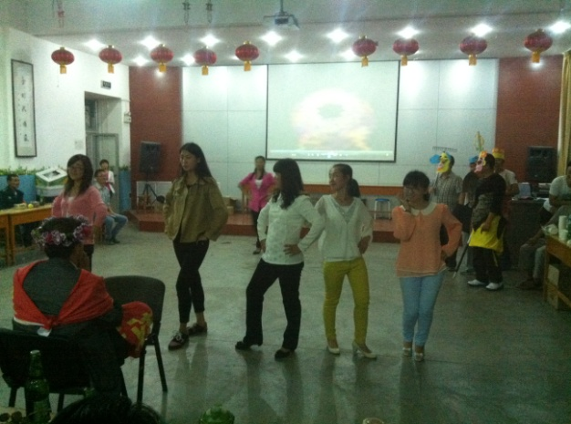9月10日，支教团成员参与教师节晚会演出  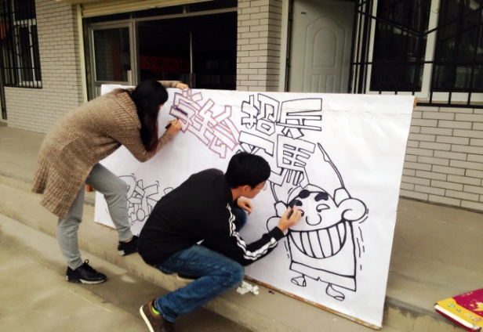9月19日，支教团成员协助学校进行学生会纳新、换届，辛欣任指导老师
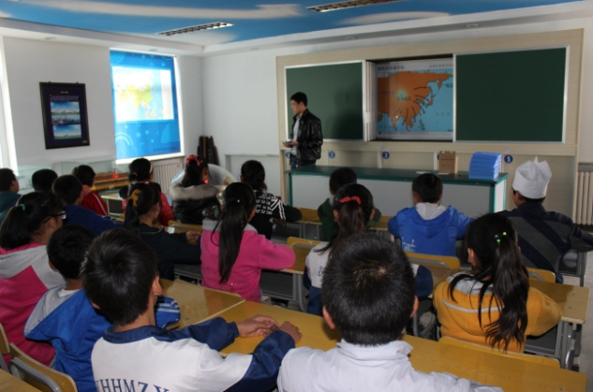9月24日，为迎接自治区对我校均衡教育验收，惠保鑫老师在地理功能室讲授地理公共课 |  |  |  | 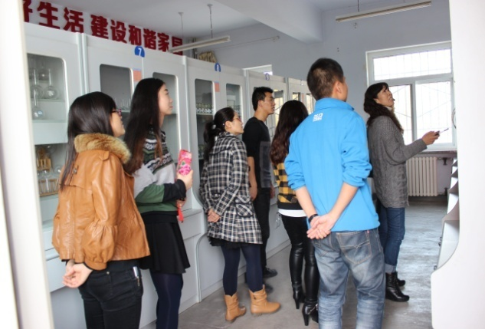 9月26日，支教团王勇老师陪同银川市 领导视察化学实验室
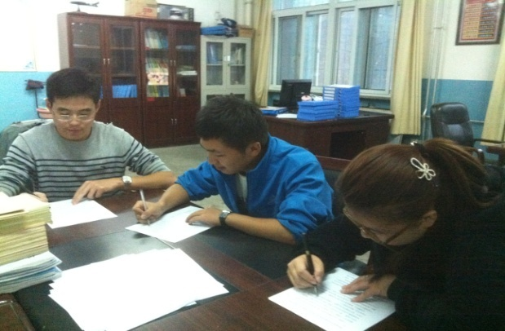10月8日，支教团成员坐在一起，分享、交流支教经验 |  |  |  |  |  | 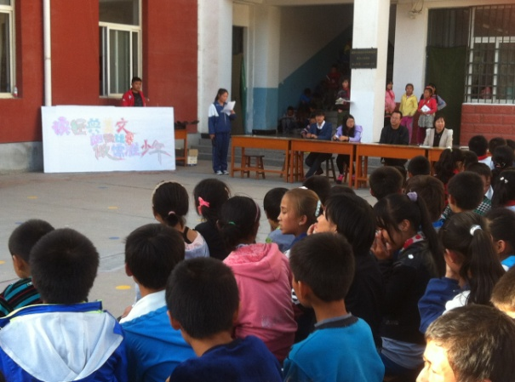 10月17日，支教团辛欣老师组织“读经典美文·做儒雅少年”朗读比赛
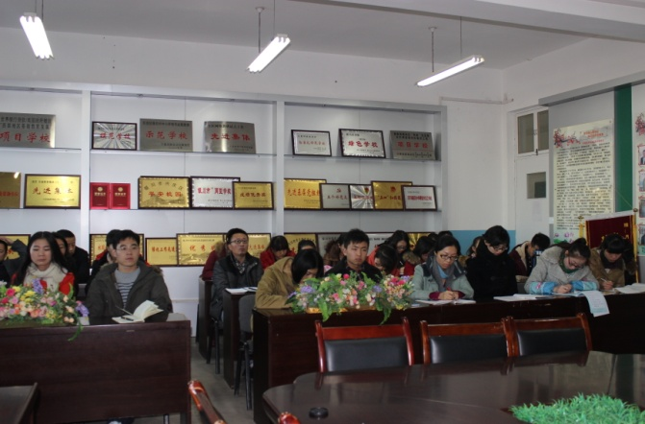10月27日，支教团成员参加学习“四中全会‘依法治国’”会议精神 | 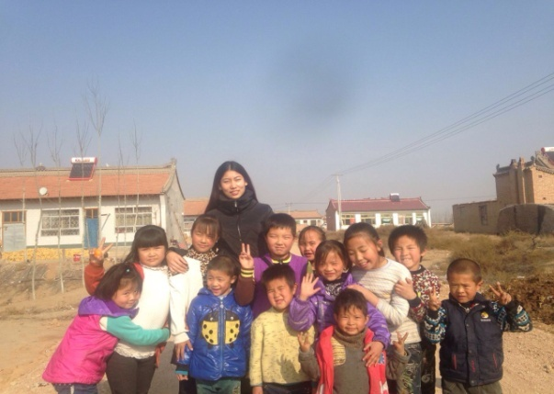11月8日，支教团郭佩佩老师进行家庭走访
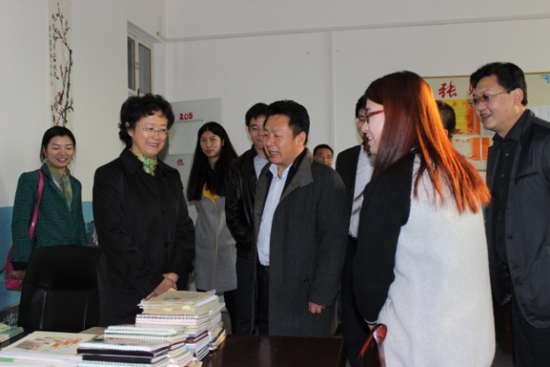11月12日，张淑华副校长看望支教团志愿者 |  | 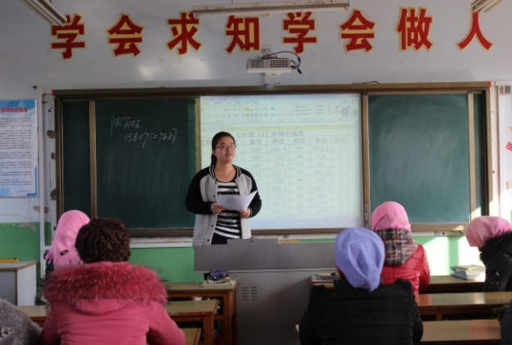11月14日，支教团辛欣老师在家长会上分析语文成绩
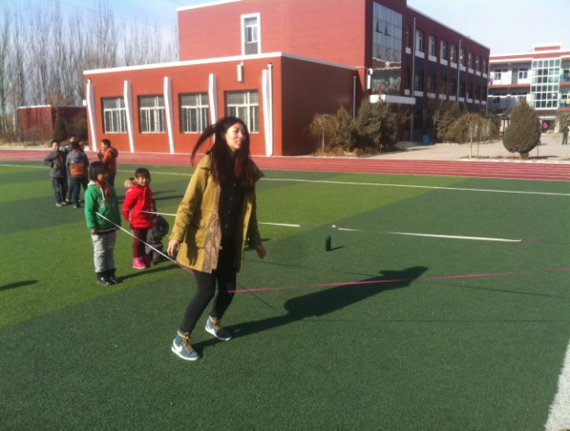11月28日，支教团郭佩佩老师带领学生进行户外运动 |  |  | 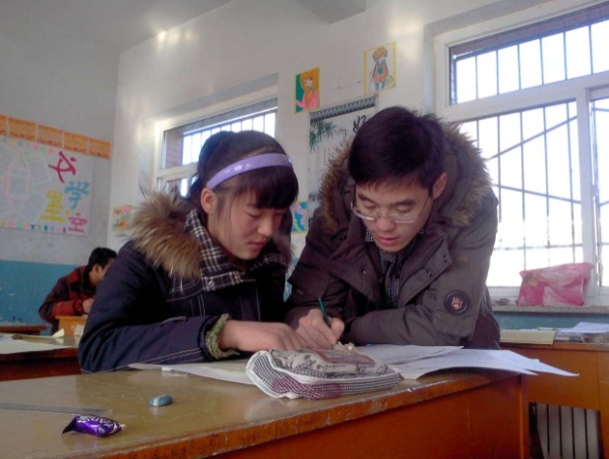11月30日，支教团惠保鑫老师在周末为学生补习功课
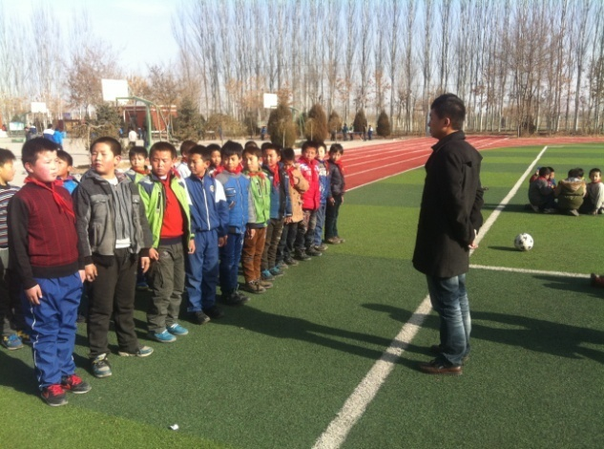12月1日，支教团王勇老师指导足球社进行足球训练  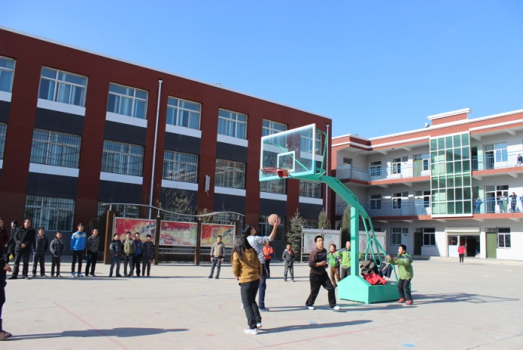12月16日，支教团成员参加全体教职工篮球比赛 |  |  | 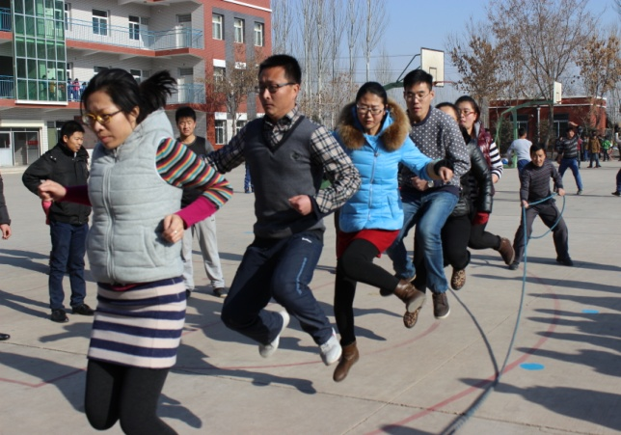12月8日，支教团成员参加全体教职工跳绳比赛  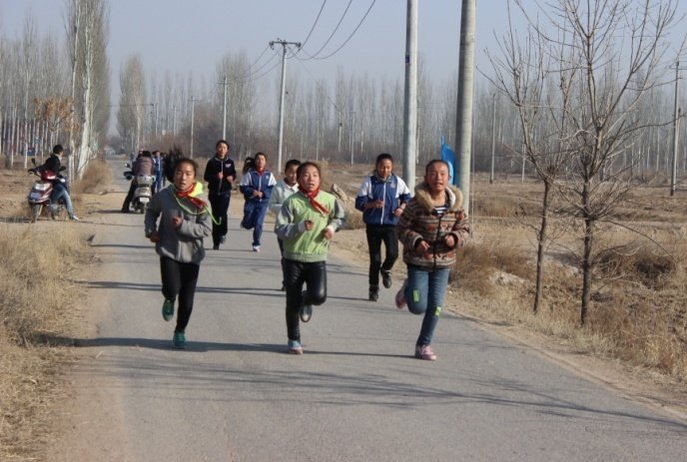12月18日，支教团成员参与学生冬季越野赛，负责学生安全
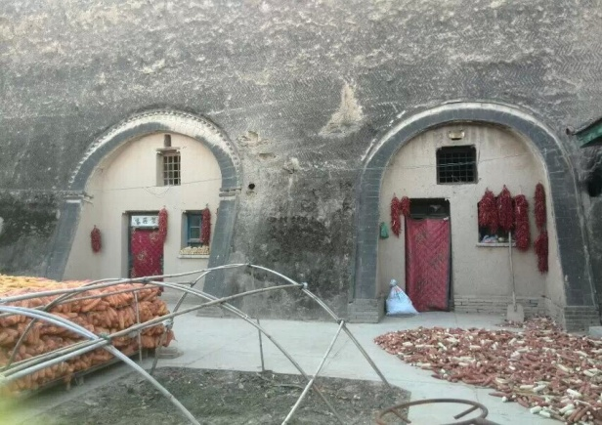12月20日，支教团成员进行家庭走访 |  |  | 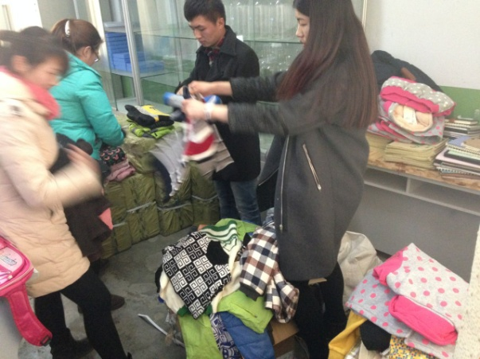12月21日，支教团成员正在整理爱心机构捐来的衣物
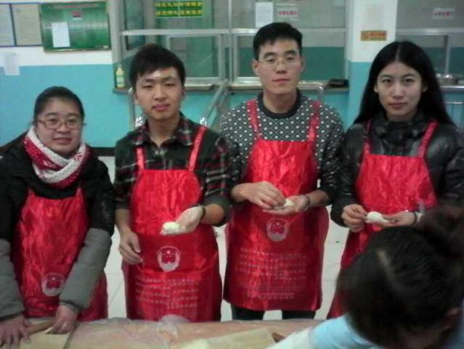12月22日，支教团成员参与月牙湖回中包饺子比赛 |  |  |  |  | 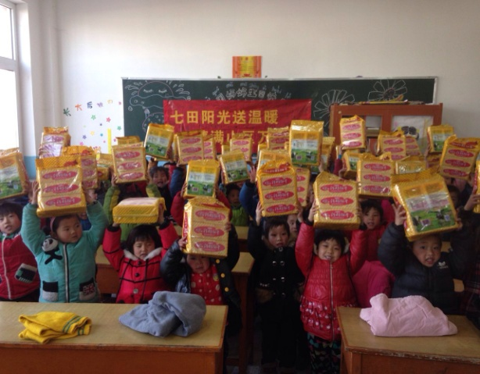12月23日，支教团成员联合青岛威斯丁酒店为学生发放青食钙奶饼干

三、支教团支教感悟
爱心的传递者，奉献的接棒人
（青岛科技大学第16届研究生支教团）
支教是一种经历，是一种磨练，更是一种人生财富；2014年8月，我怀着满腔热情，带着无限期望，开始我的支教之旅。这是我人生第一次走过1600多公里的路程，乘坐二十多个小时的列车来到我国中西部地区参加志愿服务活动。我将永生难忘这个特殊的日子！就是这一天，我带着校领导的期望与嘱托，怀着满腔的热血与激情，走进了宁夏银川市兴庆区月牙湖回民中学。
我们常说：有一种生活，没有经历过就不知道其中的艰辛；有一种艰辛，没有体会过就不知道其中的快乐；有一种快乐，没有拥有过就不知道其中的纯粹。大学生在大学里最值得学习的课程应该是如何回馈社会。我是每年几百万毕业大学生中最普通的一个，不够优秀，不够富有，但我有足够奉献的热情、追求梦想的激情。我所能做的就是走出繁华的东部，走向祖国西部最需要我们的地方去，用我们的实际行动去奉献西部教育，去传播知识理念。我想，我们还可以为他们做的更多。虽然我们每个人的力量有限，但我相信星星之火、也可燎原，更何况我们的身后还有成千上万更优秀的志愿者们众志成城、前赴后继，我相信，这一定会给西部的孩子带来无数的希望，给西部人民带来无限的可能，给西部地区带来翻天覆地的变化。
记得第一次来回民中学时，是吴校长亲自到兴庆区团委接的我们，吴校长给人的第一印象就是特别的幽默以及和蔼可亲，这为我们后来在学校舒心的工作生活奠定良好的基础。当我第一次踏上这片热土，走进美丽的校园，就感觉到自己已深深的喜欢上这里了。这里的生活条件要比我想象中好的多，学校领导要比想象中和蔼的多，老师要比想象中敬业的多，同学们要比想象中听话的多……
逢山开路、遇水搭桥，脚踏实地干工作。光阴似箭，时光如梭；一个学期即将结束，摆在面前的工作和困难还有好多没有完成，好多急待解决,但我们已做好逢山开路、遇水搭桥的思想准备，脚踏实地的干工作。我们每天不仅要认真备课，积极批改作业，用心上好每一堂课，还要时刻想着那些家庭贫困的学生，更要想方设法的去构思，如何更好的丰富孩子们的校园生活。我们时常坐在一起讨论，怎样做才能不枉这一年的支教经历，怎样做才能更好更有效的帮助更多的学生。不仅如此，还有许许多多意想不到的困难和无助时常出现，我也想过要放弃，我也想过混过一天是一天，但是我没有那样去做，每当我想起出征前学校领导的嘱托与期望，每当我想到出征前国旗下的宣誓，每当我面对可爱又朴实的孩子们，都坚定了我要坚强面对的信念。我深信：事在人为，办法总比困难多。当我想到胡锦涛同志所说“青春在奋斗中绽放异彩，人生在担当中书写壮丽”，想到井冈山培训时团中央志工部王明学所讲“关键时，再咬一咬牙、动一动脑、出一出力；困惑时，再多听一听、看一看、想一想、问一问；不寻常时，再缓一缓、冷一冷、等一等”，想到“正能量、中国梦、青年强则国强”时，内心涌现出无穷的能量和动力。我们有信心、有能力把这一年不长的支教做好、做美、做精。
尝试新教法，探索新模式，多方面着手教学工作。由于本科不是师范专业的学生，对教学工作不熟悉，支教队员初上讲台时，也担心自己的教学方法不适合学生、也苦恼过到底怎样快速提高学生的学习成绩。为此，支教团成员互相间加强交流，虚心向经验丰富的教师学习，通过积极参加听课、评课、教研组活动等教学活动尽快提高自己的教学能力。通过不懈的努力，支教队员们都逐渐适应了教学工作。
备好每一次课，才能上好每一节课。本着这个理念，支教团成员在课下认真搜集资料，根据学生的实际情况设计教学过程。月牙湖回中及城阳乡中学的学生由于生源流失严重，在校的学生普遍基础较差。根据这个特点，支教团在课堂上坚持“不抛弃、不放弃”的理念，抓住“尖子生”不放松、鼓励“中坚力量”往前赶，关注“后进学生”的基础问题。在课上采用小组讨论等教学方式，提高学生的学习兴趣。
同时，支教团成员通过课堂测验、课后测评等多种形式的教学方法引导学生正确对待学习。并利用课余时间开展课外辅导，帮助学生补习基础知识，受到了学生的喜爱。通过教研组听课，学校老师对支教团成员的教学水平予以充分的认可。
习近平曾经说“人的一生只有一次青春；现在，青春是用来奋斗的；将来，青春是用来回忆的。” 许多年后，我一定会感谢西部支教这一年带给我美好的回忆，谢谢支教让我一路成长。

